Materialenleer p2 les 3
- Wat is SBR ?
  - Make-up diffuser.
  - Koffiemachine 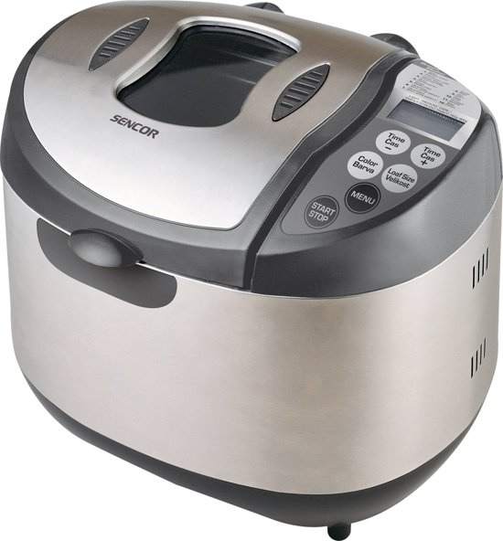
- War is een surfpak van gemaakt?
  - Een surfpak is gemaakt van neoprene dat is een soort rubber.
- Welk rubber wordt volgens jou gebruikt voor de afdichting van flessen en potten.
  - Word gemaakt door SBR.
- Van welk materiaal worden de kunststof horologebandjes gemaakt.
  - Word gemaakt van zacht siliconen.
- Wat gebeurt er met afgedankte autobanden?
  - Worden in afrika op een bult gegooid.
- Van welk materiaal worden condooms gemaakt?
  - Latex omdat dit natuurlijk is en niet slecht is voor je lichaam.
- Sommige mensen kunnen een allergie voor rubber ontwikkelen. Hoe komt het?
  - Je kunt een allergie krijgen door overmate contact hebben met allergeen. Vooral de chemische toevoeging van latex kan een chemische reactie geven.
- Van welk materiaal worden de zolen van sneakers gemaakt.
  - Polyuerethaan en natuurlijke en synthetische rubbers.

